LỮ ĐOÀN PHÁO BINH 572  ĐẠI ĐỘI 6, TIỂU ĐOÀN 2 | CỘNG HÒA XÃ HỘI CHỦ NGHĨA VIỆT NAM  Độc lập - Tự do - Hạnh phúc  ........., ngày .... tháng ... năm 2026
ĐƠN ĐĂNG KÝ SÁNG KIẾN
Tên sáng kiến: Hòm thư góp ý số qua mã QR
Lĩnh vực: Công nghệ thông tin
Tác giả sáng kiến: 4/CN Phạm Duy Tính, lái xe, sinh ngày ……, trình độ ……, Đại đội 6, Tiểu đoàn 2, Lữ đoàn Pháo binh 572, Quân khu 5
Đơn vị: Đại đội 6, Tiểu đoàn 2, Lữ đoàn Pháo binh 572, Quân khu 5
Cấp quản lý: Lữ đoàn Pháo binh 572
Điện thoại liên hệ: 0979 531 195; email: duytinhpm2023@gmail.com
Tóm tắt nội dung sáng kiến:
Hòm thư góp ý bằng giấy đặt tại đơn vị ít được sử dụng: người góp ý phải viết tay, bỏ thư ở nơi đông người nên còn e ngại; thư mở theo định kỳ dễ thất lạc, bỏ sót; người gửi không biết kết quả, cán bộ phụ trách khó theo dõi tiến độ, thời hạn và mất nhiều công tổng hợp khi báo cáo.
Sáng kiến “Hòm thư góp ý số qua mã QR” là phần mềm chạy trên máy chủ trong mạng nội bộ của đơn vị. Cán bộ, chiến sĩ quét mã QR bằng điện thoại, gửi ý kiến ẩn danh hoặc có thông tin và nhận mã hồ sơ, mã bí mật để tự tra cứu kết quả. Cán bộ tiếp nhận phân loại, phân công; cán bộ xử lý cập nhật tiến độ, soạn trả lời; lãnh đạo duyệt kết quả và theo dõi số liệu trên bảng điều hành. Phần mềm do tác giả tự xây dựng trên nền mã nguồn mở, không mất phí bản quyền.
Các giấy tờ kèm theo:
- 01 Bản tóm tắt nội dung sáng kiến.
- 01 Bản thuyết minh sáng kiến.
CHỈ HUY ĐƠN VỊ | TÁC GIẢ  4/CN Phạm Duy Tính
TÓM TẮT NỘI DUNG SÁNG KIẾN
Tên sáng kiến: Hòm thư góp ý số qua mã QR
Lĩnh vực: Công nghệ thông tin
Tác giả sáng kiến: 4/CN Phạm Duy Tính, lái xe, Đại đội 6, Tiểu đoàn 2, Lữ đoàn Pháo binh 572, Quân khu 5
Đơn vị: Đại đội 6, Tiểu đoàn 2, Lữ đoàn Pháo binh 572, Quân khu 5
1. Tình trạng kỹ thuật hoặc tổ chức trước khi có sáng kiến:
Ý kiến của cán bộ, chiến sĩ chủ yếu được tiếp nhận qua hòm thư giấy, sinh hoạt dân chủ và báo cáo trực tiếp. Hòm thư giấy ít được dùng vì người viết ngại bị nhận ra chữ, bị nhìn thấy khi bỏ thư; thư dễ thất lạc; người gửi không biết kết quả; việc phân công, theo dõi thời hạn, tổng hợp số liệu đều làm thủ công.
2. Nội dung giải pháp:
Xây dựng phần mềm web gồm ba phân hệ: cổng góp ý mở bằng mã QR, không cần đăng nhập, cho phép gửi ẩn danh; phân hệ quản trị để phân loại, phân công, xử lý, duyệt và trả lời theo quy trình 9 trạng thái, phân quyền theo 4 vai trò; bảng điều hành thống kê, cảnh báo quá hạn, xuất báo cáo. Mỗi ý kiến có mã hồ sơ và mã bí mật để người gửi tự tra cứu, bổ sung thông tin, đánh giá kết quả. Dữ liệu lưu trên máy chủ nội bộ, thông tin người gửi được mã hóa, lịch sử xử lý không sửa được.
3. Mức độ triển khai và khả năng áp dụng:
Phần mềm đã hoàn thành, được kiểm thử tự động 38 tình huống và chạy thử trên điện thoại, máy tính với dữ liệu thử nghiệm. Áp dụng được ở đơn vị có một máy tính làm máy chủ trong mạng nội bộ và mạng Wi-Fi nội bộ; đơn vị khác chỉ cần cập nhật danh mục, tài khoản và in mã QR mới. Vận hành chính thức sau khi được cấp có thẩm quyền phê duyệt về mạng sử dụng và an toàn thông tin.
4. Hiệu quả:
Cán bộ, chiến sĩ góp ý ngay trên điện thoại, có thể ẩn danh, tự theo dõi kết quả; ý kiến không thất lạc, mỗi hồ sơ có người chịu trách nhiệm và hạn xử lý; lãnh đạo nắm tình hình qua số liệu thật. Kinh phí …… đ để in poster mã QR; phần mềm không mất phí bản quyền.
THUYẾT MINH SÁNG KIẾN
HÒM THƯ GÓP Ý SỐ QUA MÃ QR
1. Thông tin chung
1.1. Tác giả sáng kiến
TT | Tên sáng kiến | Tên tác giả, cấp bậc, chức vụ, đơn vị | Số điện thoại | Địa chỉ Mail | Trình độ chuyên môn | Tỷ lệ đóng góp
1 | Hòm thư góp ý số qua mã QR | 4/CN Phạm Duy Tính, lái xe, Đại đội 6, Tiểu đoàn 2, Lữ đoàn Pháo binh 572, Quân khu 5 | 0979 531 195 | duytinhpm2023@gmail.com | …… | 100%

1.2. Đơn vị
Đại đội 6, Tiểu đoàn 2, Lữ đoàn Pháo binh 572, Quân khu 5 (cấp quản lý: Lữ đoàn Pháo binh 572).
2. Hồ sơ thiết kế, thuyết minh tính năng, kỹ thuật, hướng dẫn sử dụng và giá thành sản phẩm
2.1. Hồ sơ thiết kế
Sáng kiến gồm ba phân hệ dùng chung một cơ sở dữ liệu đặt trên máy chủ nội bộ: cổng góp ý dành cho cán bộ, chiến sĩ; phân hệ quản trị, xử lý dành cho cán bộ được giao nhiệm vụ; bảng điều hành, thống kê dành cho lãnh đạo, chỉ huy. Người gửi chỉ làm việc với cổng góp ý qua mã QR; cán bộ đăng nhập bằng tài khoản được cấp và chỉ thấy những hồ sơ thuộc phạm vi được giao. Quy trình vận hành thể hiện ở sơ đồ dưới đây.
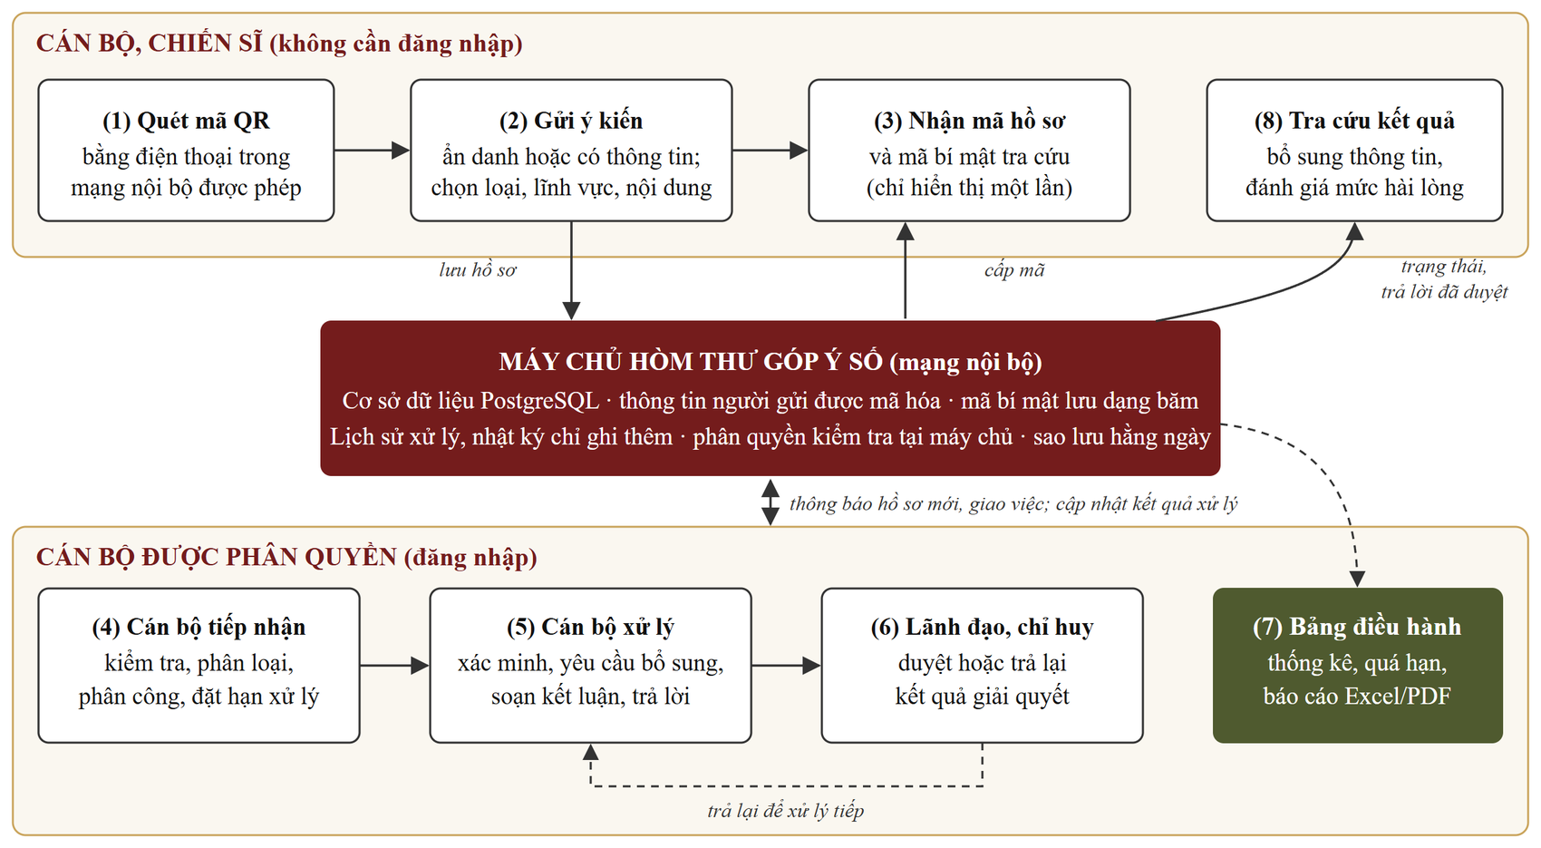
Hình 1: Sơ đồ quy trình tiếp nhận, giải quyết ý kiến trên Hòm thư góp ý số
Biểu mẫu gửi ý kiến gồm mười mục dưới đây. Với ý kiến gửi ẩn danh, hệ thống không yêu cầu họ tên, tài khoản, số điện thoại và không ghi địa chỉ thiết bị vào hồ sơ:
TT | Nội dung câu hỏi | Hình thức trả lời | Yêu cầu
1 | Hình thức gửi (ẩn danh hoặc có thông tin) | Chọn một | Bắt buộc
2 | Họ và tên | Tự luận (câu trả lời ngắn) | Không bắt buộc, chỉ khi gửi có thông tin
3 | Đơn vị công tác | Chọn từ danh mục | Không bắt buộc, như trên
4 | Thông tin liên hệ | Tự luận (câu trả lời ngắn) | Không bắt buộc, như trên
5 | Loại ý kiến (kiến nghị, phản ánh, đề xuất sáng kiến, góp ý xây dựng đơn vị, nội dung khác) | Trắc nghiệm, chọn một đáp án | Bắt buộc
6 | Lĩnh vực góp ý (8 lĩnh vực, quản trị viên cấu hình được) | Trắc nghiệm, chọn một đáp án | Bắt buộc
7 | Tiêu đề ngắn gọn | Tự luận, 5 đến 150 ký tự | Bắt buộc
8 | Nội dung chi tiết | Tự luận, 20 đến 5.000 ký tự | Bắt buộc
9 | Đề xuất phương án giải quyết | Tự luận | Không bắt buộc
10 | Xác nhận đã đọc lưu ý bảo mật | Đánh dấu | Bắt buộc

2.2. Thuyết minh kỹ thuật
Cấu tạo: gồm 04 bộ phận.
Cổng góp ý trên điện thoại. Là trang web hiển thị tốt trên điện thoại, máy tính bảng và máy tính, người dùng không phải cài thêm ứng dụng và không phải đăng nhập. Biểu mẫu kiểm tra dữ liệu ngay khi nhập, báo lỗi dễ hiểu, chặn nội dung rỗng và giới hạn số lần gửi trong một giờ để chống gửi tràn. Gửi xong, hệ thống cấp mã hồ sơ theo năm (ví dụ GY-2026-000001) và mã bí mật 12 ký tự; mã bí mật chỉ hiển thị một lần, được lưu dưới dạng băm nên không ai đọc lại được. Người gửi dùng đủ hai mã để xem trạng thái, phản hồi của đơn vị, gửi thông tin bổ sung và đánh giá mức độ hài lòng.
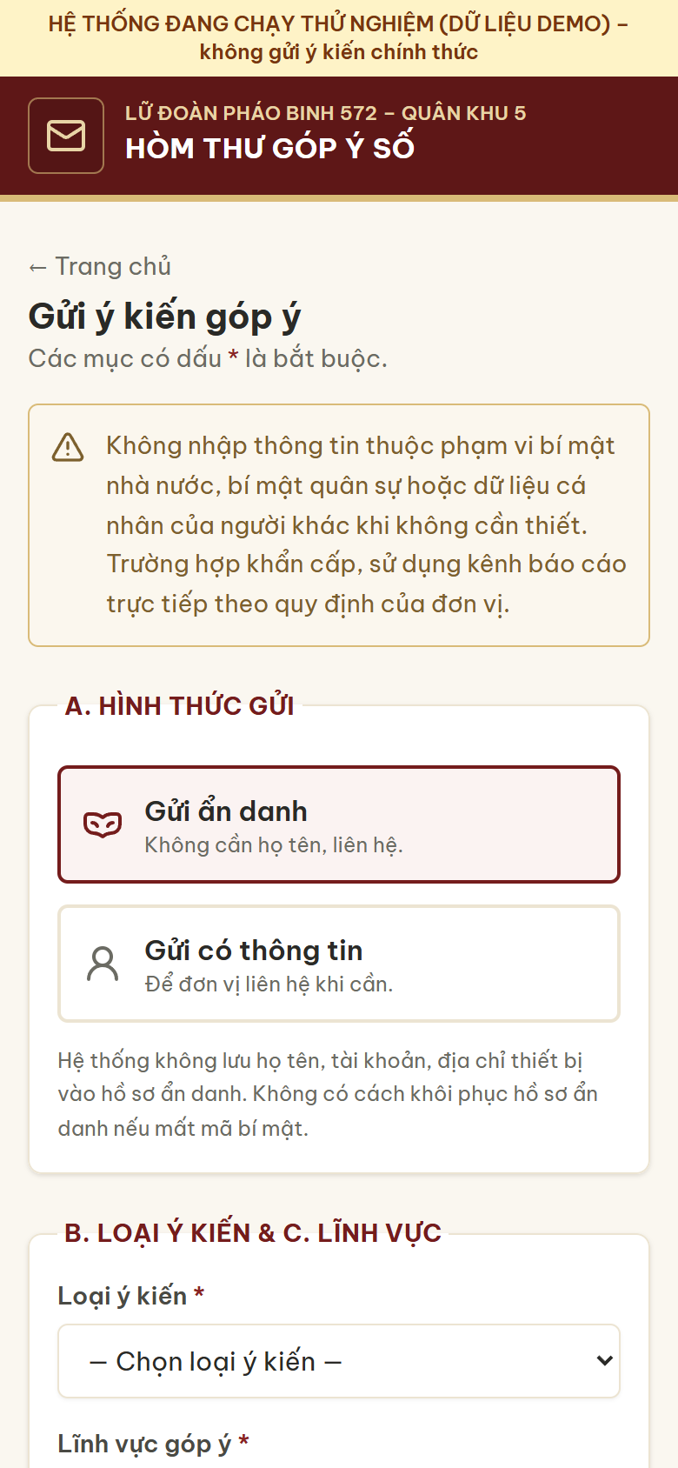 | 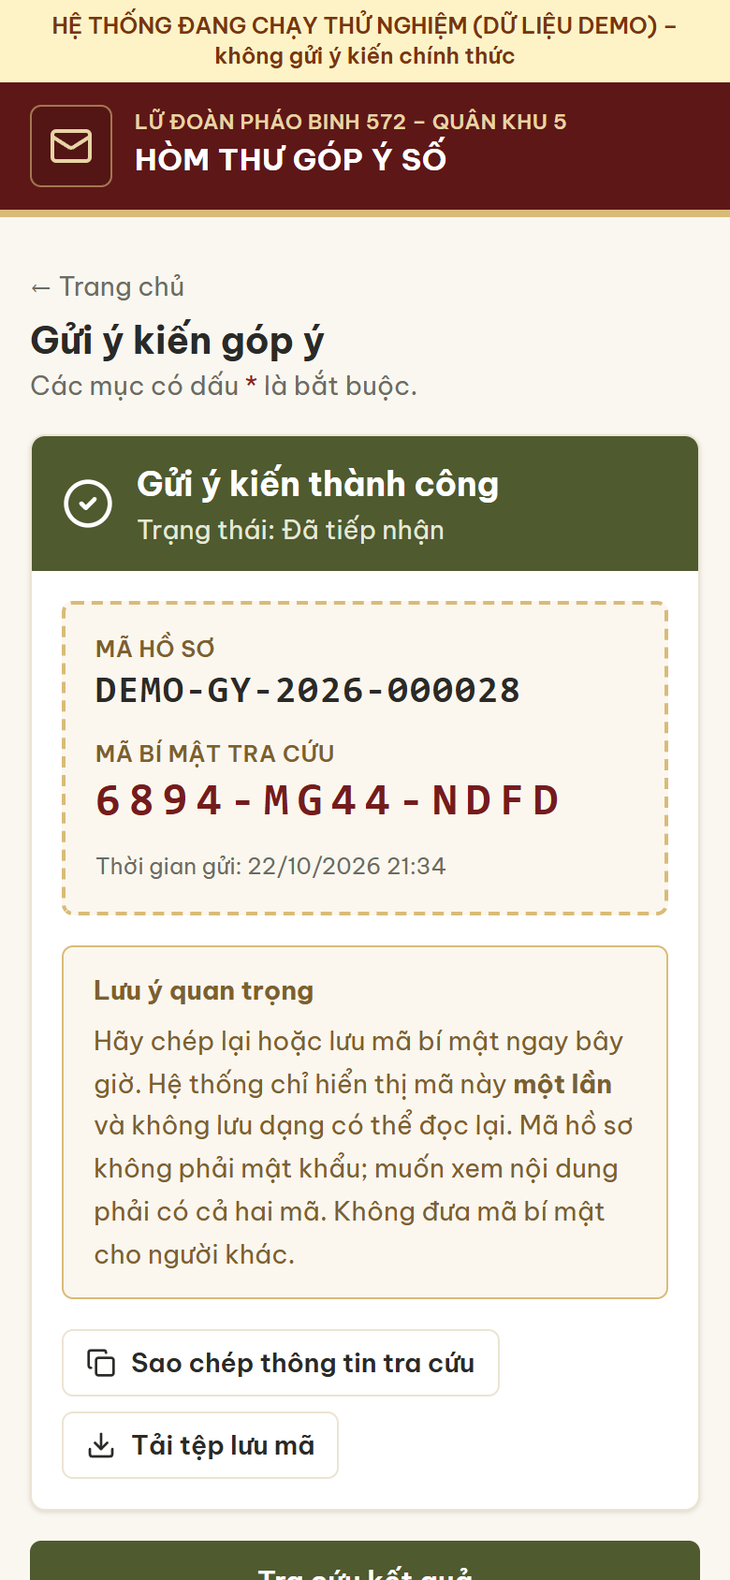
Hình 2: Giao diện gửi ý kiến trên điện thoại (biểu mẫu và màn hình cấp mã tra cứu)
Mã QR. Mã QR được sinh ngay trên máy chủ, không dùng dịch vụ tạo mã trực tuyến; quản trị viên tải mã dạng PNG, SVG hoặc in poster khổ A4 ngay trong phần mềm. Mã chỉ chứa một đường dẫn cố định dùng chung cho cả đơn vị, không gắn thông tin của người quét. Khi cần đổi trang đích, quản trị viên sửa trong phần cấu hình, không phải in lại mã.
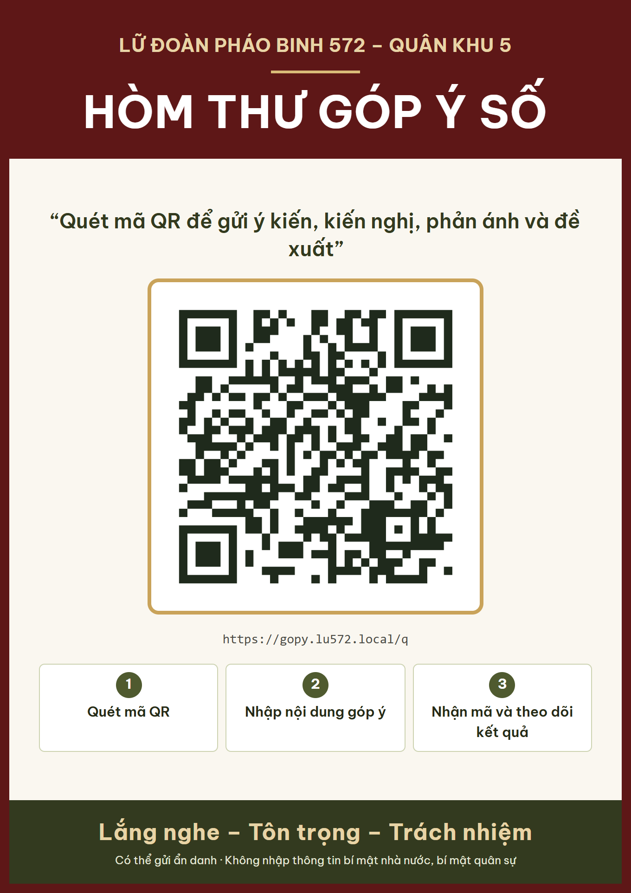
Hình 3: Mẫu poster mã QR Hòm thư góp ý số (địa chỉ minh họa)
Phân hệ quản trị, xử lý. Cán bộ đăng nhập bằng tài khoản được cấp; mật khẩu lưu dạng băm, sai 5 lần thì tài khoản tạm khóa, phiên làm việc tự hết hạn, tài khoản có thẩm quyền cao được khuyến nghị bật xác thực hai yếu tố. Danh sách hồ sơ có tìm kiếm, lọc theo trạng thái, thời gian, loại, lĩnh vực và không hiển thị thông tin người gửi. Trang chi tiết hồ sơ gồm thông tin tiếp nhận, tiến trình xử lý dạng dòng thời gian, phân công, ghi chú nội bộ, phản hồi cho người gửi và kết luận; mỗi vai trò chỉ thấy các thao tác thuộc thẩm quyền của mình.
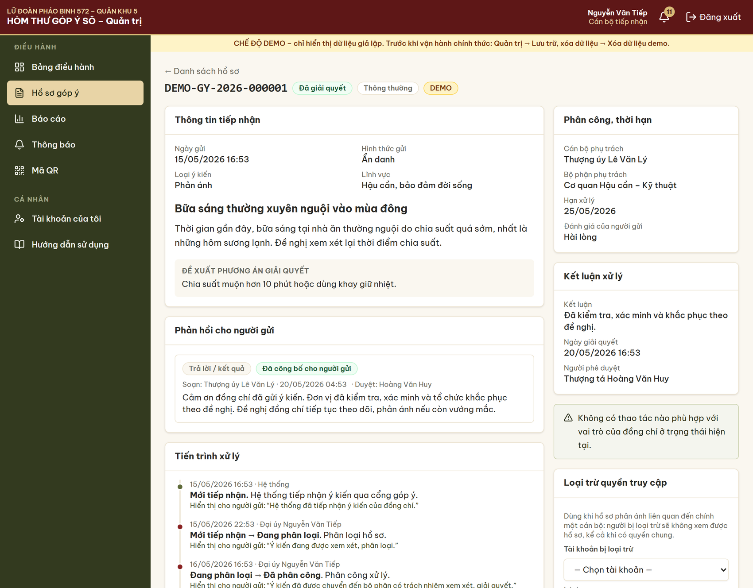
Hình 4: Trang xử lý hồ sơ của cán bộ tiếp nhận (dữ liệu thử nghiệm)
Bảng điều hành, báo cáo. Lãnh đạo, chỉ huy xem bảy chỉ số chính (tổng số ý kiến, ý kiến mới, đang xử lý, đã giải quyết, quá hạn, tỷ lệ giải quyết, thời gian xử lý trung bình), năm biểu đồ theo tháng, lĩnh vực, trạng thái, xu hướng và theo bộ phận, cùng danh sách hồ sơ chưa phân công, sắp đến hạn, quá hạn, chờ duyệt. Số liệu tính trực tiếp từ cơ sở dữ liệu, tự làm mới mỗi phút, lọc được theo khoảng thời gian. Báo cáo theo tuần, tháng, quý, năm hoặc khoảng tùy chọn được xuất ra Excel hoặc bản in PDF; mọi lần xuất dữ liệu đều được ghi nhật ký.
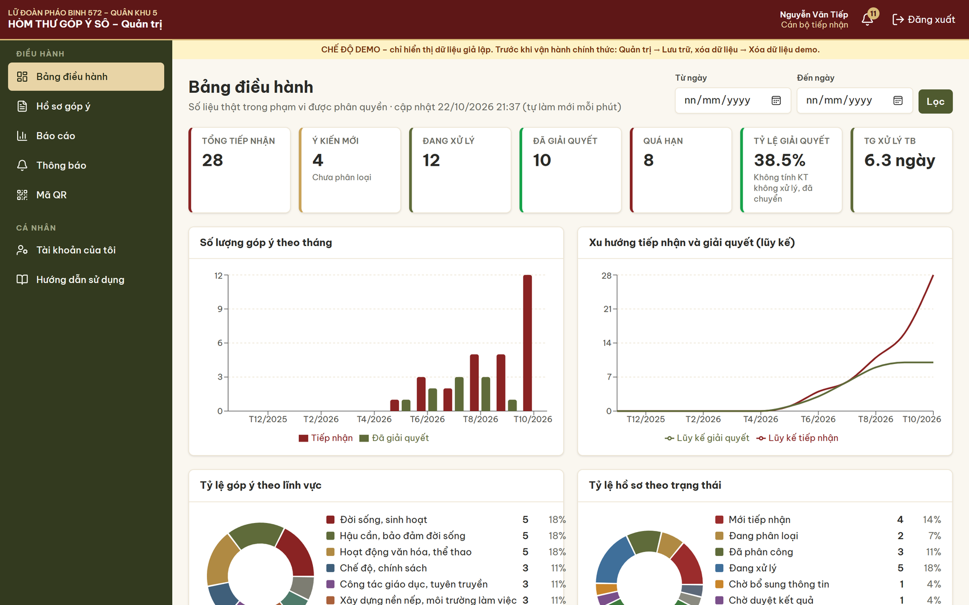
Hình 5: Bảng điều hành của lãnh đạo, chỉ huy (dữ liệu thử nghiệm)
Bảo đảm an toàn thông tin. Hệ thống chạy trong mạng nội bộ, kết nối mã hóa HTTPS, không dùng dịch vụ đám mây, phông chữ hay thư viện tải từ Internet. Thông tin người gửi (nếu tự nguyện cung cấp) được tách bảng riêng và mã hóa; quản trị viên kỹ thuật không có quyền đọc nội dung góp ý; người bị phản ánh có thể bị loại trừ khỏi hồ sơ liên quan đến mình. Lịch sử xử lý và nhật ký thao tác được cơ sở dữ liệu khóa, không sửa, không xóa được; dữ liệu được sao lưu tự động hằng ngày. Phần mềm xây dựng bằng Next.js, TypeScript, PostgreSQL, đóng gói Docker; kèm tài liệu cài đặt, hướng dẫn sử dụng, sao lưu và danh sách kiểm tra an toàn thông tin.
2.3. Hướng dẫn sử dụng
Đối với cán bộ, chiến sĩ: Quét mã QR dán tại đơn vị; chọn “Gửi ý kiến góp ý”, chọn gửi ẩn danh hoặc có thông tin; chọn loại ý kiến, lĩnh vực, nhập tiêu đề, nội dung; bấm “GỬI Ý KIẾN” rồi chép lại hoặc tải tệp lưu mã hồ sơ, mã bí mật. Muốn xem kết quả, vào “Tra cứu kết quả xử lý”, nhập hai mã; khi đơn vị đề nghị bổ sung thì gửi thêm thông tin ngay trên trang này.
Đối với cán bộ tiếp nhận: Đăng nhập, xem danh sách hồ sơ mới; kiểm tra tính hợp lệ, phân loại lĩnh vực, mức ưu tiên; phân công bộ phận, cán bộ xử lý và đặt hạn; với ý kiến không thuộc phạm vi thì kết thúc có ghi lý do hoặc chuyển đầu mối có thẩm quyền; theo dõi thông báo sắp đến hạn, quá hạn để đôn đốc.
Đối với cán bộ xử lý: Vào mục “Việc được giao”, cập nhật tiến độ, ghi chú quá trình xác minh; khi cần, gửi yêu cầu bổ sung cho người gửi; hoàn thành thì nhập kết luận và nội dung trả lời (có thể chèn mẫu trả lời đã duyệt) rồi trình lãnh đạo duyệt.
Đối với lãnh đạo, chỉ huy: Theo dõi bảng điều hành; mở các hồ sơ chờ duyệt, chỉnh sửa nếu cần rồi phê duyệt để công bố cho người gửi hoặc trả lại kèm lý do; lập báo cáo theo kỳ, xuất Excel hoặc in.
Đối với quản trị hệ thống: Tạo tài khoản, gán vai trò và phạm vi; cập nhật danh mục đơn vị, lĩnh vực, thời hạn xử lý; cấu hình địa chỉ và in mã QR; kiểm tra nhật ký, sao lưu định kỳ; xóa dữ liệu thử nghiệm trước khi đưa vào sử dụng chính thức.
2.4. Giá thành sản phẩm
Tổng kinh phí: …… đ (……………… đồng), gồm chi phí in poster mã QR và khung đặt tại các vị trí công cộng của đơn vị. Phần mềm do tác giả tự xây dựng trên nền mã nguồn mở, không mất phí bản quyền; máy chủ sử dụng máy tính sẵn có của đơn vị.
2.5. Bản hoàn chỉnh chạy thử trực tuyến
Để các cấp, khách hàng xem trực tiếp, bản hoàn chỉnh của phần mềm được đưa lên mạng ở chế độ trình diễn, dùng dữ liệu hoàn toàn giả lập (mã hồ sơ có tiền tố DEMO). Địa chỉ: https://hom-thu-gop-y-so.vercel.app. Quét mã QR ở Hình 6 bằng điện thoại để vào cổng góp ý; cán bộ quản lý quét mã QR ở Hình 7 để vào trang đăng nhập, hoặc đăng nhập tại https://hom-thu-gop-y-so.vercel.app/dang-nhap. Mã nguồn đầy đủ: https://github.com/hieunguyen990501-oss/hom-thu-gop-y-so.
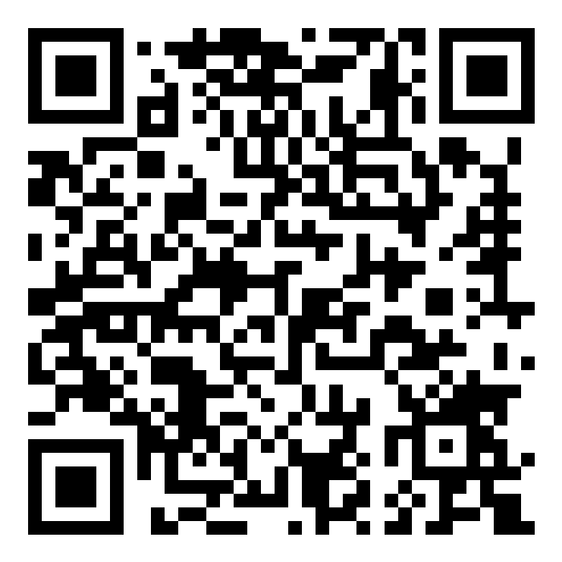
Hình 6: Mã QR vào bản chạy thử trực tuyến
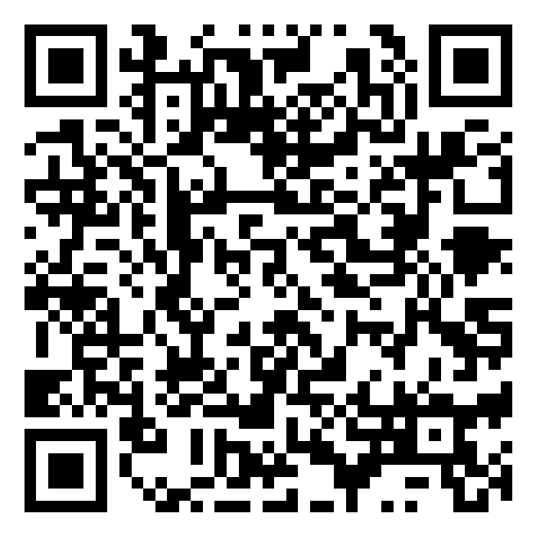
Hình 7: Mã QR vào trang đăng nhập dành cho cán bộ quản lý (chỉ cán bộ có tài khoản mới vào được)
Các tài khoản dùng thử (mật khẩu chung của bản trình diễn: 1):
Tài khoản | Vai trò | Nội dung xem được
demo.tiepnhan | Cán bộ tiếp nhận | Danh sách hồ sơ, phân loại, phân công, báo cáo, mã QR
demo.xuly1, demo.xuly2, demo.xuly3 | Cán bộ xử lý | Hồ sơ được giao, cập nhật tiến độ, soạn trả lời
demo.chihuy | Lãnh đạo, chỉ huy | Bảng điều hành, duyệt kết quả, báo cáo
demo.quantri | Quản trị hệ thống | Tài khoản, danh mục, cấu hình, nhật ký
Bản trình diễn chạy trên dịch vụ đám mây chỉ để xem trực quan, không nhận ý kiến thật. Khi đưa vào sử dụng chính thức, hệ thống được cài trên máy chủ của đơn vị trong mạng nội bộ như đã nêu ở mục 4.
3. Nội dung giải pháp được công nhận là sáng kiến
3.1. Tình trạng trước khi có sáng kiến
Việc tiếp nhận ý kiến, kiến nghị, phản ánh của cán bộ, chiến sĩ trước đây thực hiện chủ yếu qua hòm thư góp ý bằng giấy, sinh hoạt dân chủ và báo cáo trực tiếp theo phân cấp. Riêng kênh hòm thư giấy còn những hạn chế sau:
- Người góp ý e ngại. Chữ viết tay dễ bị nhận ra, hòm thư đặt ở nơi đông người nên người bỏ thư dễ bị nhìn thấy; nhiều ý kiến vì thế không được nói ra hoặc chỉ nói trong phạm vi hẹp.
- Dễ thất lạc, bỏ sót. Thư chỉ được mở theo định kỳ, không có số hồ sơ, không có sổ theo dõi thống nhất; ý kiến qua nhiều khâu chuyển tay dễ thất lạc.
- Khó theo dõi trách nhiệm, thời hạn. Không xác định rõ ai đang giải quyết, đã giải quyết đến đâu, có quá hạn hay không; người gửi không biết kết quả nên giảm lòng tin vào kênh góp ý.
- Khó tổng hợp, báo cáo. Số liệu theo lĩnh vực, theo thời gian phải đếm thủ công, khó phát hiện các vấn đề lặp lại để chỉ đạo khắc phục.
3.2. Nội dung giải pháp công nhận sáng kiến
Mục đích: Đưa việc tiếp nhận, giải quyết ý kiến của cán bộ, chiến sĩ lên môi trường số trong mạng nội bộ; tạo kênh góp ý thuận tiện, có lựa chọn ẩn danh; theo dõi từng ý kiến đến khi có kết quả, xác định rõ trách nhiệm người giải quyết, góp phần phát huy dân chủ ở cơ sở, xây dựng đơn vị vững mạnh.
Mô tả chi tiết giải pháp:
- Xây dựng cổng góp ý chạy trên trình duyệt điện thoại, truy cập bằng một mã QR dùng chung cho cả đơn vị; không bắt buộc đăng nhập; cho chọn gửi ẩn danh hoặc có thông tin; kiểm tra dữ liệu nhập, chặn nội dung rỗng và gửi tràn.
- Cấp cho mỗi ý kiến mã hồ sơ theo năm và mã bí mật 12 ký tự; chỉ người có đủ hai mã mới xem được nội dung. Mã bí mật lưu dạng băm, nhập sai 10 lần thì tạm khóa tra cứu. Người gửi dùng hai mã để xem tiến độ, trả lời khi đơn vị đề nghị bổ sung và đánh giá mức độ hài lòng.
- Thiết lập quy trình xử lý 9 trạng thái: mới tiếp nhận, đang phân loại, đã phân công, đang xử lý, chờ bổ sung thông tin, chờ duyệt kết quả, đã giải quyết, kết thúc không xử lý (phải có lý do), chuyển đầu mối có thẩm quyền. Mỗi lần chuyển trạng thái ghi người thực hiện, thời gian, trạng thái cũ, trạng thái mới và nội dung; người gửi chỉ thấy trạng thái rút gọn và phản hồi đã được duyệt.
- Phân quyền theo 4 vai trò (quản trị hệ thống, cán bộ tiếp nhận, cán bộ xử lý, lãnh đạo chỉ huy), kiểm tra quyền tại máy chủ đối với từng hồ sơ. Quản trị viên kỹ thuật không đọc được nội dung góp ý; hồ sơ liên quan đến một cán bộ có thể loại trừ người đó và chuyển cho đầu mối độc lập.
- Tự động tính hạn xử lý theo mức ưu tiên và lĩnh vực; đánh dấu, thông báo nội bộ khi có góp ý mới, khi được phân công, khi chờ phê duyệt, khi hồ sơ sắp đến hạn hoặc quá hạn.
- Xây dựng bảng điều hành và báo cáo tổng hợp theo kỳ, xuất Excel, bản in PDF; tất cả số liệu tính từ dữ liệu thật, không hiển thị nội dung cá nhân hay thông tin người gửi.
- Bảo đảm an toàn dữ liệu: máy chủ đặt trong mạng nội bộ, kết nối HTTPS, mã hóa thông tin người gửi, ghi nhật ký thao tác của cán bộ, khóa lịch sử xử lý không cho sửa, sao lưu tự động hằng ngày; không dùng hệ thống để trao đổi bí mật nhà nước, bí mật quân sự.
4. Địa chỉ áp dụng và khả năng nhân rộng sáng kiến
Sáng kiến áp dụng tại Lữ đoàn Pháo binh 572, Quân khu 5: máy chủ đặt tại cơ quan được giao quản lý hệ thống, poster mã QR dán ở các vị trí sinh hoạt chung như nhà ăn, câu lạc bộ, khu doanh trại của các đơn vị. Ý kiến nhận qua hòm thư giấy hoặc báo cáo trực tiếp được cán bộ tiếp nhận nhập vào cổng góp ý trên máy tính để toàn bộ ý kiến được theo dõi tập trung một nơi.
Điều kiện triển khai: một máy tính làm máy chủ trong mạng nội bộ, mạng Wi-Fi nội bộ cho điện thoại kết nối, bản in mã QR. Đơn vị khác muốn áp dụng chỉ cần cài đặt theo tài liệu kèm theo, cập nhật danh mục đơn vị, lĩnh vực, tài khoản cán bộ và in mã QR của mình. Cùng nền tảng này có thể mở rộng cho việc lấy ý kiến bộ đội sau các đợt huấn luyện, hoạt động văn hóa, thể thao.
Về bản chạy thử: bản hoàn chỉnh đã được đưa lên mạng ở chế độ trình diễn (xem mục 2.5), dùng dữ liệu hoàn toàn giả lập, không nhận ý kiến thật. Khi đưa vào sử dụng chính thức, hệ thống được cài trên máy chủ của đơn vị đặt trong mạng nội bộ, không dùng máy chủ hay dịch vụ bên ngoài. Việc đưa vào sử dụng chính thức thực hiện sau khi được cấp có thẩm quyền phê duyệt về mạng sử dụng, an toàn thông tin và phạm vi dữ liệu; hệ thống không mở ra Internet khi chưa được phép.
5. Hiệu quả đạt được
Tiêu chí | Trước khi có sáng kiến | Sau khi có sáng kiến
Cách gửi ý kiến | Viết tay, bỏ vào hòm thư giấy | Quét mã QR, gửi ngay trên điện thoại
Bảo vệ người gửi | Dễ bị nhận ra chữ viết, bị nhìn thấy khi bỏ thư | Có lựa chọn ẩn danh; không lưu thiết bị, tài khoản; thông tin tự nguyện được mã hóa
Theo dõi kết quả | Người gửi không biết ý kiến được giải quyết ra sao | Tự tra cứu bằng mã hồ sơ, mã bí mật; bổ sung thông tin, đánh giá kết quả
Trách nhiệm, thời hạn | Không rõ người giải quyết, không theo dõi hạn | Mỗi hồ sơ có người phụ trách, hạn xử lý, cảnh báo quá hạn, lịch sử không sửa được
Tổng hợp, báo cáo | Đếm, chép lại thủ công | Bảng điều hành tự cập nhật; báo cáo theo kỳ xuất Excel, PDF
Chi phí | Hòm thư, giấy bút | …… đ in poster; phần mềm không mất phí bản quyền

Mở rộng kênh tiếp nhận ý kiến. Cán bộ, chiến sĩ góp ý bất cứ lúc nào trên điện thoại, không phụ thuộc lịch mở hòm thư; lựa chọn ẩn danh giúp giảm tâm lý e ngại khi phản ánh những vấn đề nhạy cảm trong sinh hoạt, công tác.
Không thất lạc, bỏ sót. Mọi ý kiến được lưu vào cơ sở dữ liệu kèm mã hồ sơ ngay khi gửi; cán bộ tiếp nhận nhận thông báo và danh sách hồ sơ chưa phân công để xử lý kịp thời.
Rõ trách nhiệm, đúng thời hạn. Mỗi bước xử lý ghi rõ người thực hiện, thời gian; hồ sơ sắp đến hạn, quá hạn được cảnh báo để đôn đốc; kết quả phải được lãnh đạo duyệt trước khi trả lời người gửi.
Lãnh đạo nắm tình hình bằng số liệu thật. Bảng điều hành và báo cáo tổng hợp theo lĩnh vực, theo thời gian giúp phát hiện vấn đề lặp lại, phục vụ chỉ đạo khắc phục và đánh giá chất lượng quản lý, điều hành.
Chi phí thấp, dễ nhân rộng. Phần mềm không mất phí bản quyền, chạy trên máy tính sẵn có; đơn vị khác áp dụng bằng cách cài đặt, cập nhật danh mục và in mã QR của mình.
TÁC GIẢ

4/CN Phạm Duy Tính

